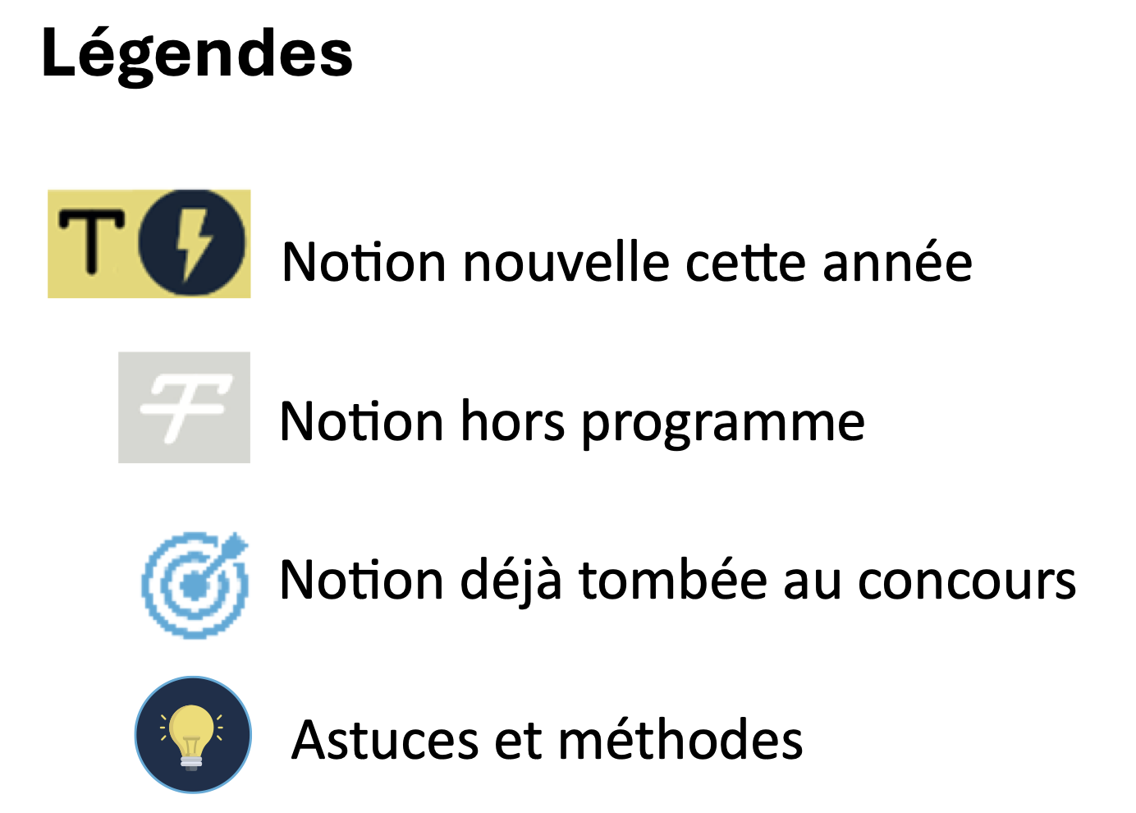
Révisions :

UNIVERSITÉ PARIS EST CRETEIL
2025 - 2026

022 - 2023UNIVERSIT
É DE PARIS2


Circulation et respiration - Anatomie
Fiche de cours N°8

Principales artères du corps


PLAN

- Principales artères

- Principales artères du membre supérieur

- Principales artères du membre inférieur

- Principales veines tronc-membres

I. Principales artères | Portions de l’aorte
Aorte | - Le sang artériel éjecté dans l’aorte (circulation systémique), se distribue aux artères coronaires et celles qui apportent l’oxygène et les nutriments aux cellules
 | Portion ascendante | - Oblique en haut et à droite  - Présente à son origine 3 dilatations en regard des valvules semi-lunaires (sinus aortiques)  - Naissance des artères coronaires au niveau des sinus antéro-droit et antéro-gauche  - Se termine en regard de la 1ère articulation chondro-sternale gauche  - Se poursuit par l’arc (crosse) aortique
 | Arc aortique | - Portion horizontale  - Dirigée vers l’arrière et la gauche  - Se projette en regard de T4  - Se poursuit par l’aorte thoracique descendante le long de la colonne vertébrale
 | Aorte descendante | - Traverse le diaphragme en regard de T12  - Se poursuit avec l’aorte abdominale dans la région rétropéritonéale médiane
 | Aorte abdominale | - Donne des vaisseaux rétropéritonéaux et intrapéritonéaux  - La terminaison se fait en regard de L4 (se projette au niveau de l’ombilic)  - Donne : | - Artère iliaque commune gauche  - Artère iliaque commune droite  - Artère sacrale médiane (inconstante)
- Aorte
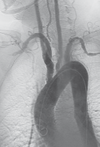
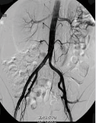
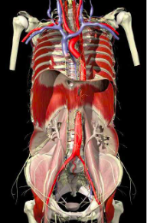

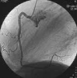

I. Principales artères | Portions de l’aorte
Schéma | 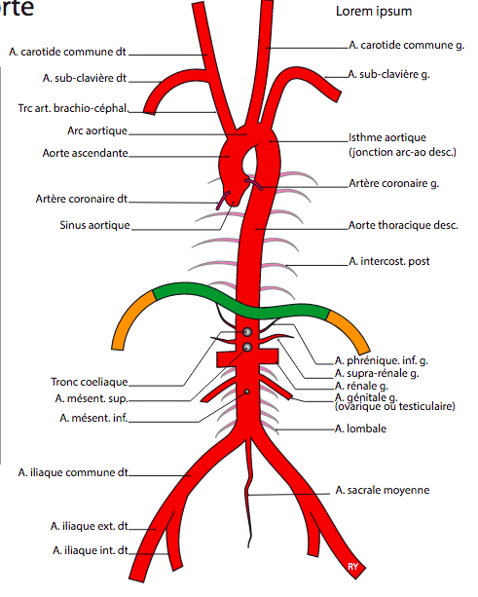

I. Principales artères | Branches de l’aorte
Aorte ascendante et arc aortique | - Artères coronaires  - Tronc artériel brachiocéphalique  - Artère carotide commune gauche  - Artère subclavière gauche
Tronc artériel brachio-céphalique | - Les artères carotide commune droite et subclavière droite
Artères carotides communes | - Une artère carotide interne destinée au cerveau et à l’œil  - Une artère carotide externe pour la face
Artères subclavières : | - Vascularisent le membre supérieur et le cerveau par l’intermédiaire de l’artère vertébrale  - L’artère vertébrale forme le polygone de Willis avec les artères carotides internes
Schéma | 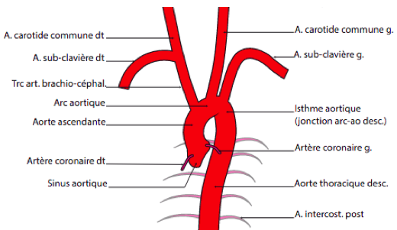

I. Principales artères | Branches de l’aorte (suite)
Aorte thoracique descendante donne : | - Artères bronchiques  - Artères œsophagiennes  - Artères intercostales postérieures (pour les 8 à 9 derniers espaces intercostaux) | - S’anastomosent avec des artères intercostales antérieures provenant de l’artère thoracique interne (branche de l’artère subclavière)  - La vascularisation des trois premiers espaces intercostaux provient en général de branches naissant de l’artère subclavière
Schéma | 

I. Principales artères | Branches de l’aorte (suite)
Aorte abdominale donne : | - Branches pariétales : | - 5 artères lombaires  - 1 artère phrénique ou diaphragmatique inférieure
 | - Branches viscérales impaires et médianes (3 artères digestives passant par les mésos péritonéaux) : | - Tronc cœliaque (T12)  - Artère mésentérique supérieure (T12-L1)  - Artère mésentérique inférieure (L3)
 | - Branches viscérales paires et latérales : | - Artère supra-rénales moyennes  - Artères rénales (L1)  - Artères génitales (L1-L3)
 | - Branches terminales : | - Artère sacrale médiane  - Artères iliaques communes droite et gauche (se divisant en artères iliaques externe et interne)
Schéma | 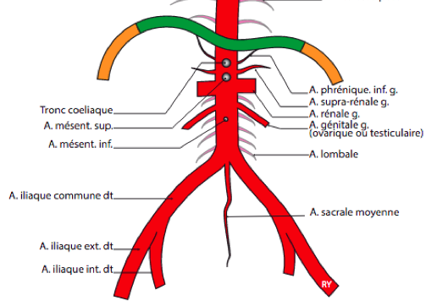

I. Principales artères | Branches des artères iliaques
Schéma | 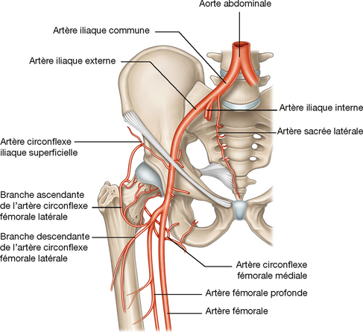

I. Principales artères | Coupes à connaître
Coupe thoracique | 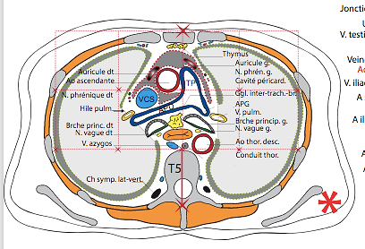
Coupe abdominale | 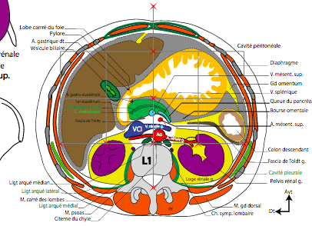

I. Principales artères | Schémas à connaître
Vues antérieure et latérale du médiastin | 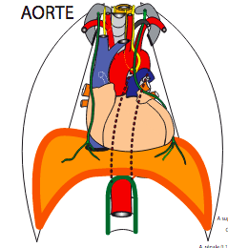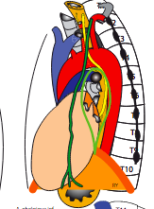
Vue postérieure du médiastin | 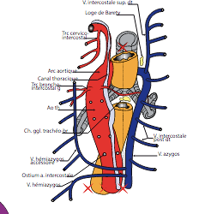
Vue antérieure de la région rétro-péritonéale | 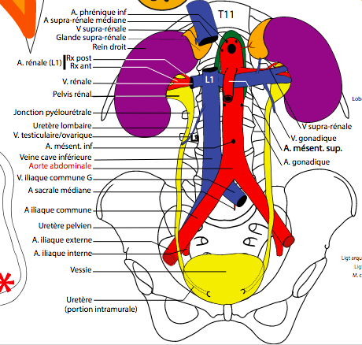

II. Artères du membre supérieur | Généralités
Artère axillaire | - Artère principale de la région axillaire  - Fait suite à l’artère subclavière au bord inférieur de la clavicule  - Passe sous le milieu de la clavicule
 | - Se poursuit par l’artère brachiale en dessous du bord inférieur du muscle petit pectoral | 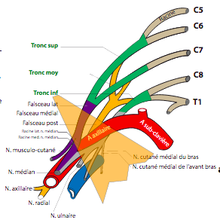
 | 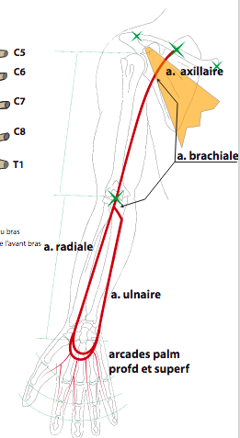

II. Artères du membre supérieur | Généralités (suite)
Artère brachiale | - Artère principale du bras  - Fait suite à l’artère axillaire et se termine en artère radiale et artère ulnaire  - Dans la région antéro-médiale du bras | - Trajet rectiligne  - Traverse le sillon bicipital  - S’incline latéralement jusqu’à la région antérieure du coude
Artère radiale | - Une des deux artères principales de l’avant-bras  - Se termine au niveau de la paume de main  - Forme une arcade palmaire | 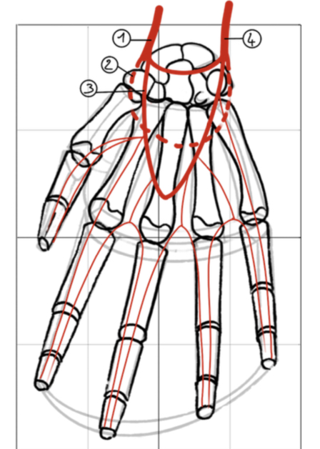
Artère ulnaire | - Une des artères principales de l’avant-bras  - Se termine dans la paume de main  - Forme l’origine médiale de l’arcade palmaire superficielle  - Se projette sur une ligne allant de l’épicondyle médial et l’os pisiforme

III. Artères du membre inférieur | Artère fémorale
Schéma | 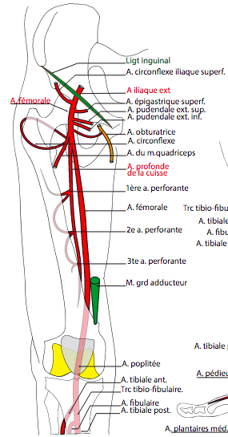

III. Principales artères du membre inférieur | Artère poplitée
Schéma | 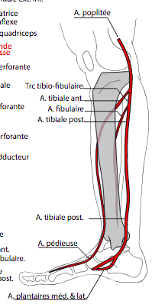
Zones de palpation artérielle | 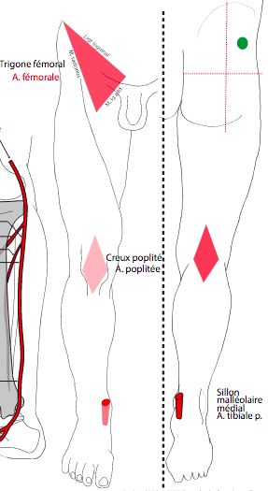

IV. Veines du tronc et des membres | Veines du tronc
Veine cave supérieure (VCS) | - Schéma  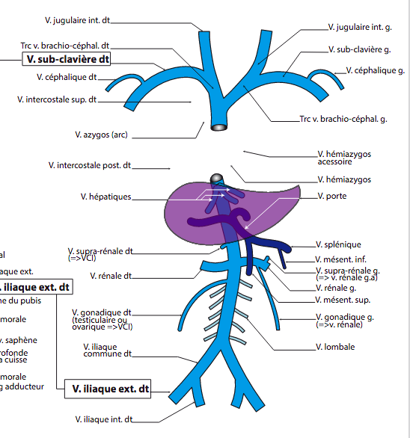
 | Draine la partie supérieure du corps (tête, cou et membre supérieur) | - Provient de la réunion du tronc veineux brachio-céphalique droit et du tronc veineux brachio-céphalique gauche  - Chaque tronc veineux brachio-céphalique étant la réunion d’une veine subclavière et d’une veine jugulaire interne  NB : la veine subclavière reçoit de chaque côté une veine céphalique (drainant la partie superficielle du membre supérieur)
 | - La veine subclavière reçoit de chaque côté une veine céphalique (veine de drainage de la partie superficielle du membre supérieur)

IV. Veines du tronc et des membres | Veines du tronc (suite)
Veine cave inférieure (VCI) | 
 | Reçoit le sang veineux de la partie sous-diaphragmatique du corps | - Provient de la réunion des veines iliaques communes droite et gauche  - Provenant de la réunion de la veine iliaque externe (draine le membre inférieur) et la veine iliaque interne (draine le pelvis et les organes génitaux)
    - Reçoit les veines lombaires s’abouchant à la partie postérieure de la VCI
    - Reçoit ensuite les 2 veines rénales
    - La veine supra-rénale droite se jette dans la VCI
    - Les 3 veines hépatiques qui drainent le foie

NB : les veines gonadiques s’abouchent à droite dans la VCI, et à gauche dans la veine rénale

IV. Veines du tronc et des membres | Veines du tronc (suite)
Schémas | 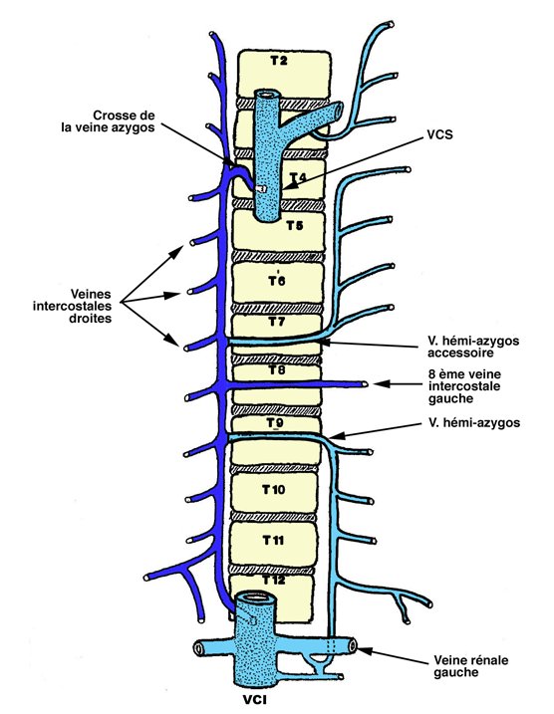
Veine porte | - La majeure partie du sang issu du tube digestif intra-abdominal revient au foie par la veine porte  - Apporte au foie environ 70% de sa vascularisation | - Système particulier où une veine amène le sang au foie  - Il va ainsi métaboliser la majeure partie du sang veineux issu du tube digestif  - Les veines hépatiques vont ensuite rejoindre la VCI
Veine azygos | - Relie les 2 veines caves  - Draine les veines de la paroi (notamment intercostales) | Grande veine azygos  (à droite) | - Forme une crosse se terminant dans la VCS  - Part des veines intercostales, de la VCI et de la veine rénale du côté gauche
 |  | Veines hémi-azygos  (à gauche) | - Reçoivent les veines intercostales postérieures  - Croisent la ligne médiane pour se jeter dans la grande veine azygos

IV. Veines du tronc et des membres | Veines du membre supérieur
Schéma | 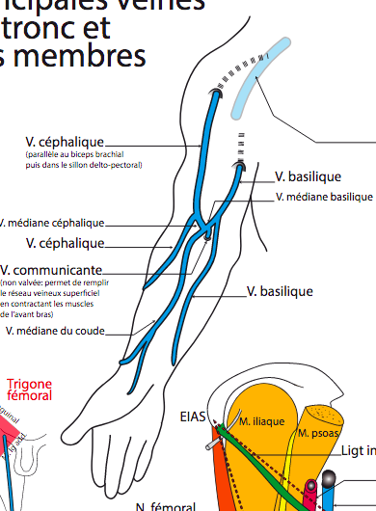

IV. Veines du tronc et des membres | Veines du membre inférieur
Schéma | 